|  |
| --- |
|  |
| Rostliny |
| Martin Chyla |

# Obsah

Obsah 1

Rostliny 2

Růže 3

Seznam obrázků 4

# Rostliny

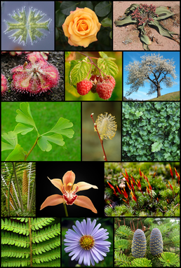Rostliny (Plantae[pozn. 1]) je říše (případně šířeji vymezená superskupina Archaeplastida[1][2]) eukaryotických a převážně fotosyntetických organismů. Odhaduje se, že se na Zemi vyskytuje asi 350 000 druhů rostlin (včetně semenných rostlin, mechorostů a kapraďorostů). Zatím bylo popsáno asi 290 000 druhů, z nichž je asi 260 000 semenných, 15 000 mechorostů a zbytek tvoří zejména kapraďorosty a zelené řasy.

Obrázek - Rostliny

Typickým znakem rostlin jsou plastidy s dvoujednotkovou membránou, vzniklé primární endosymbiózou eukaryotní buňky a prokaryotní cyanobakterie (sinice). Mitochondrie mívají ploché kristy, centrioly většinou chybějí. Je vyvinutá buněčná stěna, která obsahuje celulózu, zásobní látkou jsou různé formy škrobu. Většina rostlin získává energii procesem zvaným fotosyntéza, při němž se energie ze slunečního záření využívá k výrobě organických látek s vysokým obsahem energie. V procesu fotosyntézy rostliny pohlcují oxid uhličitý a produkují kyslík.

Podle používaných fotosyntetických barviv se rostliny dělí na dvě skupiny: Glaukofyty a ruduchy mají chlorofyl a fykobiliny stejně jako sinice, zeleným řasám a rostlinám fykobiliny chybějí. Glaukofyty jsou zvláštní tím, že u nich je endosymbióza se sinicí teprve v počátcích – nemají pravé plastidy, ale cyanely, které stojí někde na půl cesty mezi plastidem a cyanobakterií, a mají zachovalou peptidoglykanovou buněčnou stěnu. U nově objevených skupin Picozoa a Rhodephidia (řazených do Archaeplastida, ale zpravidla ne do Plantae) k fotosyntéze nedochází vůbec a živí se predací bakterií a jednobuněčných eukaryot.

Ačkoli se řasy objevily na souši před více než miliardou let (ale už i komplexnější eukaryota),[3] rostliny osídlily Zem přibližně před necelou půl miliardou let.[4] Nejstarší z fosilního záznamu známé suchozemské rostliny jsou mechorosty, které se objevily v období prvohorního ordoviku, zhruba před 460 miliony let.[5]

# Seznam obrázků

Obrázek 1 - Rostliny 2

Obrázek 2 - Růže 3

Obrázek 3 - Kytice růží 3